SLAM 讲义
1.SLAM简介
机器人研究的问题包含许许多多的领域,我们常见的几个研究的问题包括:建图(Mapping)、
定位(Localization)和路径规划(Path Planning),如果机器人带有机械臂,那么运动规划
(Motion Planning)也是重要的一个环节。而同步定位与建图(SLAM)问题位于定位和建图
的交集部分。
SLAM（simultaneous localization and mapping）需要机器人在未知的环境中逐步建立起地图,然后根据地区确定自身位置,从而进一步定位。
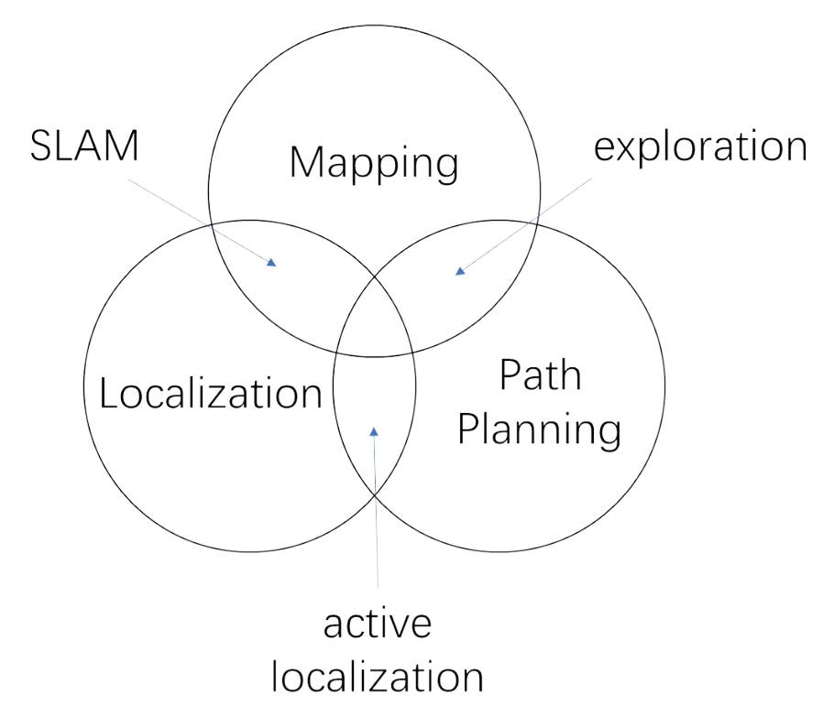
2.SLAM分类
S由于传感器种类和安装方式的不同，SLAM的实现方式和难度会有一定的差异。按传感器来分，SLAM主要分为激光SLAM和视觉SLAM两大类。其中，激光SLAM比VSLAM起步早，在理论、技术和产品落地上都相对成熟。基于视觉的SLAM方案目前主要有两种实现路径，一种是基于RGBD的深度摄像机，比如Kinect；还有一种就是基于单目、双目或者鱼眼摄像头的。VSLAM目前尚处于进一步研发和应用场景拓展、产品逐渐落地阶段。下图是两者之间的对比
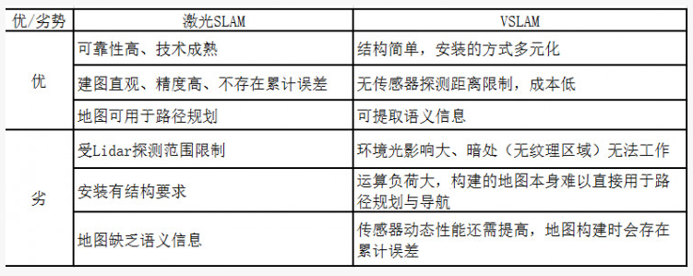
激光SLAM是目前比较成熟的定位导航方案，视觉SLAM是未来研究的一个主流方向。所以，未来，多传感器的融合是一种必然的趋势。取长补短，优势结合，为市场打造出真正好用的、易用的SLAM方案。

3.机器人必备条件
3.1硬件要求
本课中所说的硬件要求是针对ros常用的功能包，并不是所有的SLAM都必须具备这样的条件。
（1）差分轮式机器人，可使用Twist速度指令控制
Twist运动指令包括线速度和角速度，ros通过SLAM算法发出Twist指令，需要机器人底层的单片机或者运动控制器进行分解并驱动，最后完成与Twist相对应的速度动作。输入rosmsg show geometry_msgs/Twist命令可以查看该消息结构
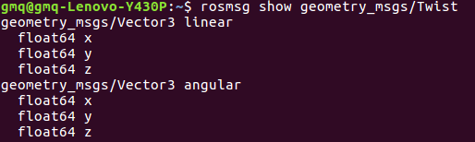

（2）必须具备可以获取环境深度信息的设备
因为机器人要去SLAM建图，必须获取周围环境的信息，例如环境中障碍物与本体的距离等，一般这种设备最为常用的是激光雷达，或者深度照相机等
（3）最好使用正方形和圆形的机器人，其他外形的机器人可能效果不是很好
因为这些算法刚开始被开发出来的时候，都是应用于pr2或TurtieBot等圆形轮式机器人上的
3.2深度信息
深度信息简单的解释为障碍物到机器人的远近。
在ros中，不同的深度信息设备的深度信息内容不一样，可以用rosmsg show sensor_msgs/LaserScan命令去查看相关的消息结构
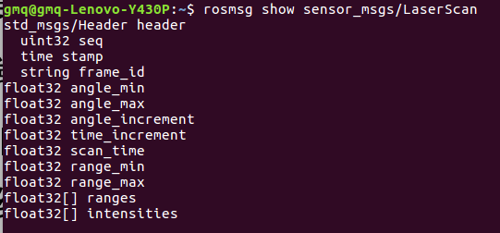

其中信息的具体含义如下angle_min 可检测范围的起始角度
angle_max 可检测范围的终止角度，与angle_min组成激光雷达的可检测范围
angle_increment 相邻数据帧之间的角度步长
time_increment 采集到相邻数据帧之间的时间步长，当传感器处于相对运动状态时进行补偿使用
scan_time 采集一帧数据所需要的时间
range_min 最近课检测深度的阀值
range_max 最远可检测深度的阀值
ranges 一帧深度数据的存储数组
intensities 激光点的强度
对于像kinect类的RGB-D相机，对于二维图像，需要将三维深度信息转换成二维深度信息，具体原理如图所示
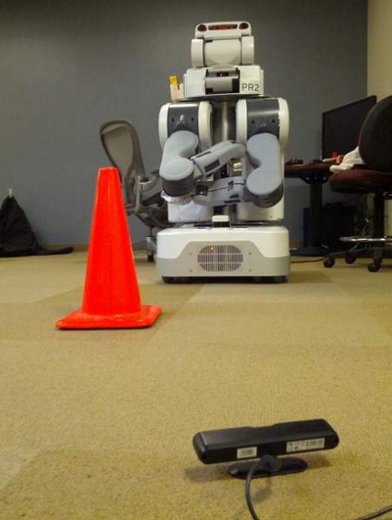
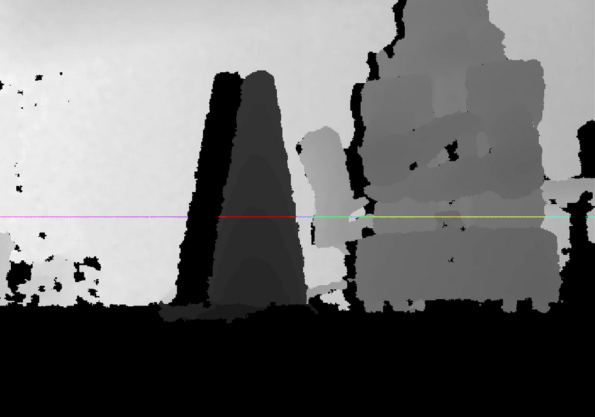

3.3里程计信息
里程计信息在大部分SLAM算法包中是需要的，但是在一些特殊的算法包中可以省略。
ros中里程计信息可以通过rosmsg show nav_msgs/Odometry命令去查看，如图所示
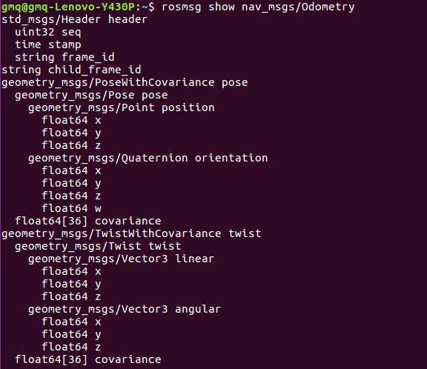

该信息主要分为两块pose里面主要包括机器人当前的位置坐标，包括机器人xyz三轴位置与方向或者姿态参数，以及用于校正误差的协方差矩阵
twist里面主要是机器人当前的运动状态，包括xyz三轴的线速度与角速度，以及用于校正误差的协方差矩阵
4地图生成
4.1直观印象
ROS中的地图很好理解,就是一张普通的灰度图像,通常为pgm格式。这张图像上的黑色像素表示障碍物,白色像素表示可行区域,灰色是未探索的区域。如下图所示,
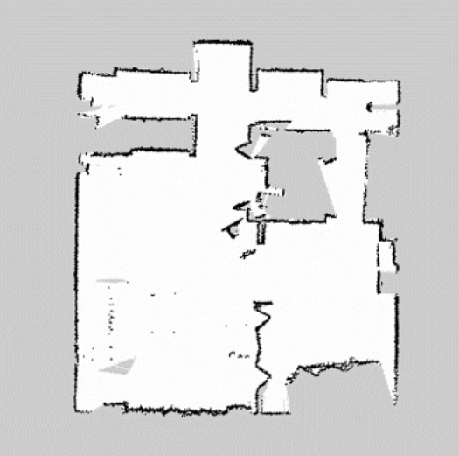

在SLAM建图的过程中,你可以在RViz里看到一张地图被逐渐建立起来的过程,类似于一块块拼图被拼接成一张完整的地图。这张地图对于我们定位、路径规划都是不可缺少的信息。事实上,地图在ROS中是以Topic的形式维护和呈现的,这个Topic名称就叫做 /map ,它的消息类型是nav_msgs/OccupancyGrid。
4.2锁存
由于 /map中实际上存储的是一张图片,为了减少不必要的开销,这个Topic往往采用锁存(latched)的方式来发布。什么是锁存?其实就是:地图如果没有更新,就维持着上次发布的内容不变,此时如果有新的订阅者订阅消息,这时只会收到一个 /map的消息,也就是上次发布的消息;只有地图更新了(比如SLAM又建出来新的地图),这时 /map才会发布新的内容。锁存器的作用就是,将发布者最后一次发布的消息保存下来,然后把它自动发送给后来的订阅者。这种方式非常适合变动较慢、相对固定的数据(例如地图),然后只发布一次,相比于同样的消息不定的发布,锁存的方式既可以减少通信中对带宽的占用,也可以减少消息资源维护的开销。
4.3nav_msgs/OccupancyGrid消息类型
std_msgs/Header header #消息的报头
uint32 seq
time stamp
string frame_id #地图消息绑定在TF的哪个frame上,一般为map
nav_msgs/MapMetaData info #地图相关信息
time map_load_time #加载时间
float32 resolution #分辨率 单位:m/pixel
uint32 width #宽 单位:pixel
uint32 height #高 单位:pixel
geometry_msgs/Pose origin #原点
geometry_msgs/Point position
float64 x
float64 y
float64 z
geometry_msgs/Quaternion orientation
float64 x
float64 y
float64 z
float64 w
int8[] data #地图具体信息
这个srv文件定义了/map话题的数据结构,包含了三个主要的部分:header,info和data。header是消息的报头,保存了序号、时间戳、frame等通用信息,info是地图的配置信息,它反映了地图的属性,data是真正存储这张地图数据的部分,它是一个可变长数组,int8 后面加了[],你可以理解为一个类似于vector的容器,它存储的内容有width*height个int8型的数据,也就是这张地图上每个像素。
5仿真演示
为了让大家更好的理解SLAM，采用一个小的仿真实例进行演示，在该仿真中使用的是激光雷达作为深度信息传感器。
在gazebe中搭建如图所示的环境，蓝色的就是移动机器人。
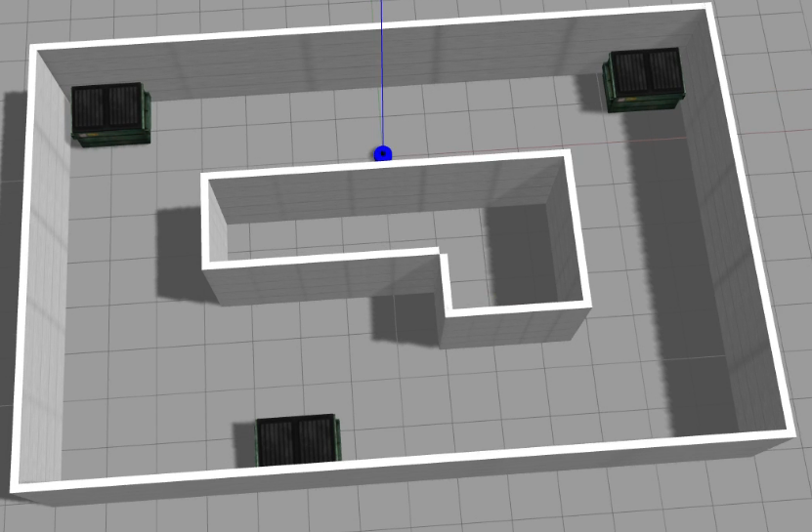
打开rviz后，可以看到如图所示的点阵图，其中红色的点阵表示激光雷达探测出来的障碍物的位置，浅灰色部分代表已经探测出来的区域，深灰色部分代表还未探测出来的区域。

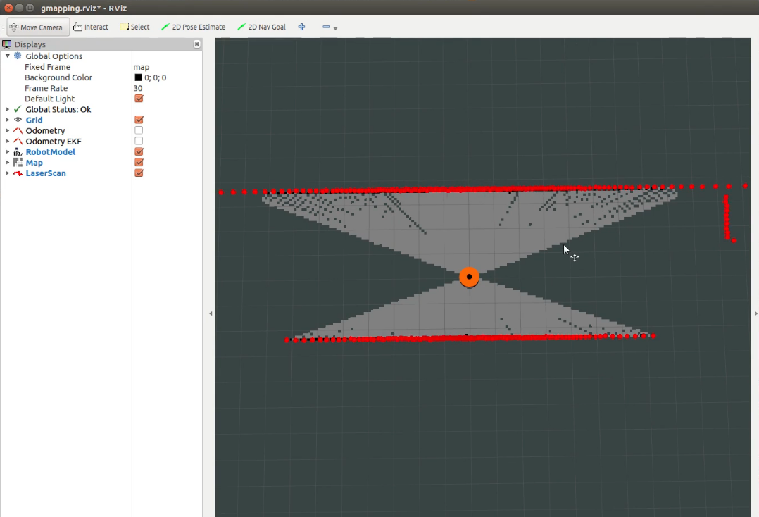
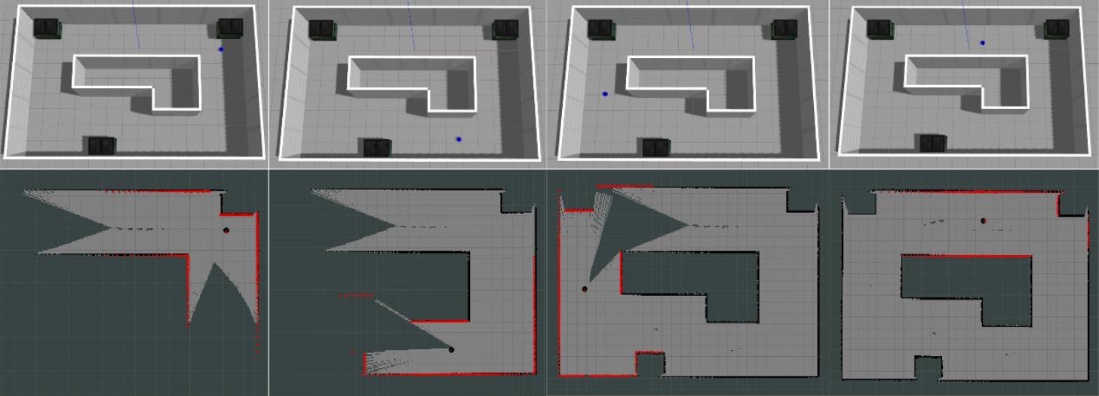
然后在机器人运动过程中，逐渐将所有区域都探测出来，建立完整的二维地图。如图所示是地图建立的全过程。

